Федеральное государственное автономное образовательное учреждение высшего образования

«МОСКОВСКИЙ ПОЛИТЕХНИЧЕСКИЙ УНИВЕРСИТЕТ»

Факультет информационных технологий  
Кафедра «Смарт-технологии»

Направление подготовки/ специальность: 09.03.01 «Информатика и вычислительная техника»

ОТЧЕТ

по проектной практике

Студент: Чурбанова София Ивановна Группа: 241-325

Студент: Зелёнкин Дмитрий Владимирович Группа: 241-325

Студент: Сергеев Александр Максимович Группа: 241-325

Место прохождения практики: Московский Политехнический университет, кафедра«СМАРТ-технологии»

Отчет принят с оценкой _______________ Дата ________________________

Руководитель практики: Гневшев Александр Юрьевич

Москва 2025

Оглавление

**Введение………………………………………………………………………………..3**

1. **Общая информация о проекте……………………………………………….4**
2. **Общая характеристика деятельности** **организации………………………5**
3. **Описание задания по проектной практике………………………………...6**
4. **Описание достигнутых результатов по проектной практике…………...7**
   1. Настройка Git и организация командной разработки………………………..7
   2. Работа с документацией в формате MarkDown………………………………8
   3. Разработка статического веб-сайта……………………………………………9
      1. Главная страница…………………………………………………………9
      2. Страница «О проекте»…………………………………………………..10
      3. Страница «Команда»……………………………………………………10
      4. Страница «Журнал»…………………………………………………….10
      5. Страница «Ресурсы»……………………………………………………10
   4. Взаимодействие с организацией-партнёром………………………………..11
   5. Тестирование и отладка веб-сайта…………………………………………..11

**Заключение………………………………………………………………………….13**

**Список использованной литературы………………………………………….14**

**Приложение………………………………………………………………………15**

**Введение**

В соответствии с учебным планом учебная практика проходила в Московском Политехническом Университете на кафедре «СМАРТ-технологии», в рамках участия в проекте «Киберполигон» с «03» февраля 2025 г. по «24» мая 2025 г.

Основная цель учебной практики – закрепление ранее полученных знаний и применение приобретенных навыков, необходимых для выполнения задания в процессе работы над проектной практикой и для выполнения общего командного задания.

Данный отчет представляет собой подробное описание общего проекта, над которым мы работали в период практики, организации, в которой проходила практика, и процесса выполнения задания – разработка статического веб-сайта с информацией о проекте. Работа над сайтом включала в себя изучение и применение таких технологий, как GitHub ­­­ – крупнейший веб-сервис для хостинга IT-проектов и совместной их разработки, HTML – язык разметки, который используется для структурирования и отображения контента веб-страницы, CSS – язык описания внешнего вида веб страницы, используемый для стилизации HTML-документов, MarkDown – язык разметки для форматирования текста документа.

Результатом прохождение нами учебной практики должны стать закрепленные навыки и знания, полученные в области веб-разработки.

**1. Общая информация о проекте**

Название проекта: Киберполигон.

Цели данного проекта:

1. Создание и развитие киберполигона на базе университета как образовательной, исследовательской и практической платформы;
2. Обучение студентов навыкам кибербезопасности и повышение их конкурентно способности на рынке труда за счёт практической подготовки.

Задачи проекта:

1. Разработка фронтенда веб-сайта проекта с использованием React.
2. Разработка бэкенда на базе Django.
3. Программирование интерфейсов для взаимодействия с системами виртуализации и контейнеризации: VirtualBox, KVM, Docker.
4. Создание виртуального макета города, имитирующего ИТ-инфраструктуру для тренировки и тестирования навыков.
5. Формирование и оформление статического веб-сайта для публичного представления проекта.
6. Проведение научных исследований в области кибербезопасности.

**2. Общая характеристика деятельности** **организации**

Наименование заказчика: кафедра «СМАРТ-технологии» Московского Политехнического университета.

Организационная структура:

1. Заведующий кафедрой – отвечает за общее руководство деятельностью кафедры, организацию и реализацию образовательных программ, практик у студентов, а также курирует взаимодействие с внешними партнерами.
2. Профессорского-преподавательский состав – включает в себя профессоров, преподавателей и доцентов, которые ведут лабораторные, практические и лекционные занятия.
3. Аспиранты и научные сотрудники – проводят исследования и учувствуют в выполнение проектов, принимают участие в организации студенческой научной деятельности и проектной работы.
4. Сотрудники и вспомогательный персонал – осуществляют техническую поддержку учебного процесса.
5. Студенческое сообщество – включает в себя обучающихся, участвующих в научной, образовательной и внеучебной деятельности.

Описание деятельности: кафедра «СМАРТ-технологии» занимается подготовкой специалистов в программной инженерии, интернет вещей, интеллектуальных информационных систем. Основными направлением деятельности кафедры является проведение научно-исследовательских работ, разработка образовательных программ, организация учебных и производственных практик обучающихся.

**3. Описание задания по проектной практике**

В рамках прохождения учебной практике нам было выдано задание создание статического веб-сайта, содержащего в себе основную информацию о проекте «Киберполигон». Для выполнения были использованы следующие технологии:

1. GitHub: сервис использовался для создания командного репозитория с применение предоставленного шаблона, для работы с ним требовалось изучить и освоить базовые команды и работу с ветками.
2. MarkDown: для оформления документации по проекту.
3. HTML: для структурирования веб-страниц, создания навигации по сайту, встраивания графических материалов и текста.
4. CSS: для стилизации веб-страниц и реализации адаптивного дизайна, который обеспечивает отображение сайта на различных устройствах

Основные задачи, которые мы выполнили для достижения результата, в виде веб-сайта:

1. Создание командного репозитория на платформе GitHub, настройка локального рабочего окружения.
2. Разработка клиентской части веб-сайта, реализация основных элементов интерфейс, заполнение ключевых страниц.
3. Введение документации с помощью MarkDown.
4. Проведение различных тестирований сайта.

**4. Описание достигнутых результатов по проектной практике**

**4.1 Настройка Git и организация командной разработки**

На начальном этапе работы был создан групповой репозиторий на платформе GitHub с использование предоставленного шаблона, что позволило обеспечить доступ ко всем материалам для участников команды и организовать централизованное хранение файлов.

В процессе выполнения задания были задействованы базовые команды Git, такие как:

1. Клонирование репозитория на локальные устройства.
2. Фиксация изменений через коммиты .
3. Отправка изменений в удалённый репоиторий (push).
4. Создание отдельных веток для разработки и последующего слияния (merge) с основной веткой проета.

Для работы была выбрана модель с разделение функциональности по веткам, что обеспечило ведение разных процессов участниками параллельно, без конфликтов и потери данных.

В ходе разработки происходила регулярная фиксация этапов в виде комитов, что позволило отслеживать динамику проекта и возвращаться к предыдущим его версиям, если возникала необходимость.

Исходя из всего выше сказанного, использование GitHub стало ключевым элементом для организации командной работы и для выполнения задания.

**4. 2** **Работа с документацией в формате MarkDown**

В ходе работы над проектом был изучен основной синтаксис MarkDown и использованы полученные знания на практике при оформление документации.

Основные элементы MarkDown использованные в рамках прохождения учебной практики:

1. Использование символа # от одного до шести в начале строки, что позволяет создать многоуровневые заголовки, например: ### Заголовок – заголовок третьего уровня.
2. Для создания абзацев используется пустая строка меж элементами текста, для принудительного переноса строки – два пробела в конце строки.
3. Текст обрамленный в одну звездочку (т.е. *текст*) или нижнее подчеркивание (т.е. _текст_) становиться курсивом.
4. Двойные звездочки или двойное подчеркивание делает текст полужирным.
5. Чтобы объединить полужирный и курсив используются тройные звездочки или тире.
6. Текст заключенные в двойные тильды (т.е. ~~текст~~) отображается как зачёркнутый.
7. Для цитирования в начале текста нужно поставить знак >.
8. Неупорядоченные списки создаются с помощью знаков -, *, + перед элементом, упорядоченные – числа с точкой перед текстом.
9. Чтобы вставить изображение - ![альтернативный текст](ссылка на изображение).

Данный синтаксис является базовым, легко запоминаемым, что значительно упрощает работу над текстом, экономя время.

**4.3 Разработка статического веб-сайта**

Результатом нашей практической работы стал статический веб-сайт, с информацией о проекте «Киберполигон», в разработке которого принимала участие вся команда.

Для реализации веб-сайта были применены следующие технологии:

1. HTML (HyperText Markup Language) — это язык гипертекстовой разметки, который используется для создания и структурирования веб-страниц.
2. CSS (Cascading Style Sheets) — это язык стилей для оформления веб-страниц, созданных с помощью HTML. Он отвечает за визуальное представление: цвета, шрифты, отступы, расположение элементов и даже анимацию.

### 4.3.1. Главная страница

В содержание данной страницы сайта входит (Рис. 1):

1. Название проекта.
2. Краткая информация о проекте.
3. Графический элемент, походящее под тематику сайта и его оформление.
4. Кнопку меню в левом верхнем углу.

При разработки данной страницы основная цель была задержать и заинтересовать пользователя, для дальнейшего ознакомления с сайтом и проектом.

**4.3.2 Страница «О проекте»**

На странице отображена краткая основная информация о проекте, подразделенная на (Рис. 2):

1. Описание основной деятельности проекта.
2. Цели, которые были поставлены перед участниками проекта.
3. Изображение, подходящее под тематику.

### 4.3.3 Страница «Команда»

Страница представляет собой список участников, которые выполнили сайт. На ней представлены блоки, содержащие Фамилия и имя участника, его роль, и то, чем он занимался при создание проекта. (Рис. 3)

### 4.3.4 Страница «Журнал»

Страница, содержащая в себе актуальную информацию о процессе работы участников проекта. Посты, в которые входит заголовок и основные задачи, поделены по месяцам и отображают краткую информацию о проделанной работе за данный период. (Рис. 4)

### 4.3.4 Страница «Ресурсы»

На странице представлены ссылки на полезные материалы. Пользователь может ознакомиться с организацией, в которой проходила учебная практика, а также со статьями на тему кибербезопасности и сайтом проекта «Киберполигон». (Рис. 5)

## 4.4 Взаимодействие с организацией-партнёром

В ходе Карьерного марафона 22.04.2025 наша команда взаимодействовала с партнерами как волонтеры.

## 4.5 Тестирование и отладка веб-сайта

Для достоверности, что веб-сайт работает исправно и задание выполнено корректно нашей группой были произведены тестирования:

* 1. Тест 1: Проверка навигации по сайту

Цель: Убедиться, что навигационные ссылки работают корректно

Шаги:

* Открыть сайт в браузере на любой странице.
* Нажать на каждую ссылку в боковом меню (Главная, О проекте, Команда, Журнал, Ресурсы).
* Проверить, что переход происходит на соответствующую страницу.

Ожидаемый результат: Каждая ссылка ведёт на правильную страницу, страницы загружаются без ошибок.

Фактический результат: совпадает с ожидаемым. По ссылкам открываются правильные страницы, процесс идет без ошибок.

* 1. Тест 2: Проверка отображения основного контента на главной странице

Цель: Убедиться, что главная страница загружается корректно

Шаги:

* Перейти на index.html.
* Проверить отображение заголовка, подзаголовка, текста и изображения.
* Убедиться в корректной работе кнопки меню.

Ожидаемый результат:

Все элементы главной страницы отображаются корректно: текст читаемый, изображение загружается, структура страницы не нарушена.

Фактический результат: совпадает с ожидаемым.

* 1. Тест: Проверка адаптивности сайта

Цель: Убедиться, что сайт корректно отображается на экранах разного размера

Шаги:

* Открыть сайт на ПК, планшете и смартфоне.
* Проверить отображение бокового меню, основного контента и футера.
* Убедиться, что текст не уходит за пределы экрана, меню не перекрывает контент.

Ожидаемый результат:

На всех устройствах сайт отображается корректно, элементы адаптируются под размер экрана, навигация работает.

Фактический результат: совпадает с ожидаемым.

* 1. Тест 4: Проверка содержимого страницы "Журнал"

Цель: Убедиться, что события отображаются поэтапно и в правильном порядке

Шаги:

* Перейти на blog.html.
* Проверить наличие четырех блоков: Февраль, Март, Апрель и Май 2025.
* Убедиться, что каждый блок содержит заголовок и описание.

Ожидаемый результат:

Все события отображаются в хронологическом порядке, текст читаемый, анимация работает, структура не нарушена.

Фактический результат: совпадает с ожидаемым.

1. Тест 5: Проверка загрузки мультимедийных материалов

Цель: Убедиться, что все изображения и фавикон загружаются

Шаги:

* Перейти на каждую страницу сайта.
* Проверить наличие изображений (security-concept.gif, team-work.jpg и др.).
* Убедиться, что favicon отображается во вкладке браузера.

Ожидаемый результат:

Все изображения загружаются корректно, фавикон отображается, отсутствуют битые ссылки или пустые блоки.

Фактический результат: совпадает с ожидаемым.

**Заключение**

В ходе прохождения учебной проектной практики была успешно реализована задача по созданию статического веб-сайта, посвященному проекту «Киберполигон». Все этапы практики выполнялись строго с соответствие с выданными требованиями.

В процессе выполнения работы для достижения поставленного результата были использованы такие технологии, как GitHub для командной разработки, HTML и CSS для создания структуры и вуального оформления сайта, MarkDown для ведения документации. Каждый участник команды смог получить практические навыки в области веб-разработки, научиться эффективной и слаженной работе в группе.

Результатом прохождения учебной практики стал полностью функциональный сайт, включающий в себя структурированные разделы, оформленные в соответствие с тематикой проекта. Проведенные тестирования подтверждают полную готовность сайта и работоспособность всех его элементов.

Практика позволила участникам команды не только закрепить ранее полученные навыки и узнать новые, но и дала возможность получить новый опыт в рамках взаимодействия с организацией-партнером. Приобретённые знания и умещения будут полезны в будущем для дальнейшего обучение и профессиональной сферы деятельности.

Таким образом, все цели, поставленные на начало учебной практики, были достигнуты.

**Список литературы**

1. <https://cyberpolygon.netlify.app/>
2. <https://gohugo.io/getting-started/quick-start/>
3. <https://projects.mospolytech.ru/tproduct/413315123-945301126692-kiberpoligon>
4. <https://slavaver.github.io/web-course-site/>
5. https://developer.mozilla.org/ru/docs/Learn_web_development/Core/CSS_layout/Introduction

**Приложение**

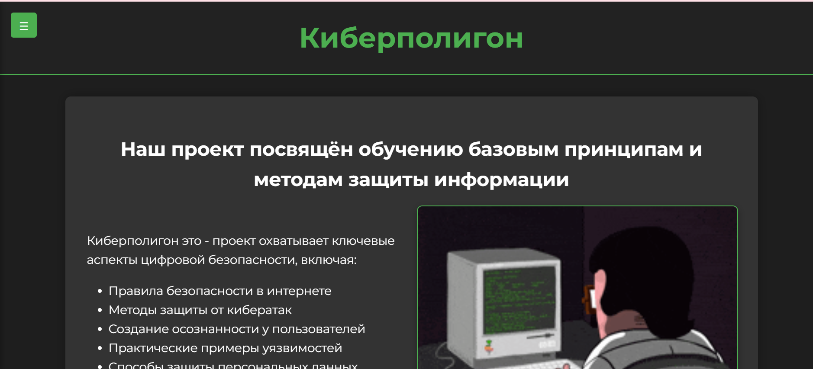

Рис. 1

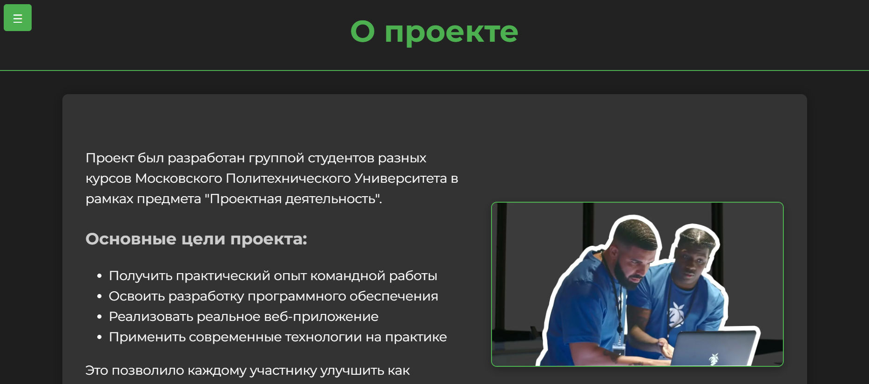

Рис. 2

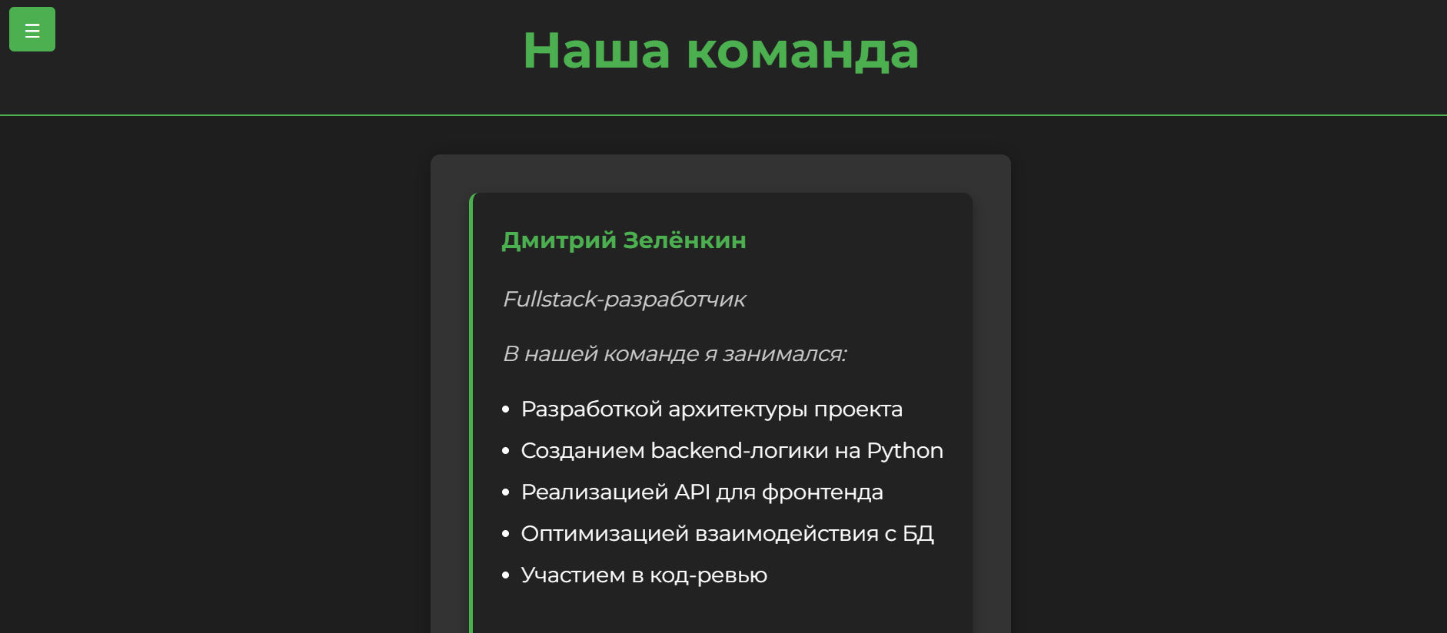

Рис. 3

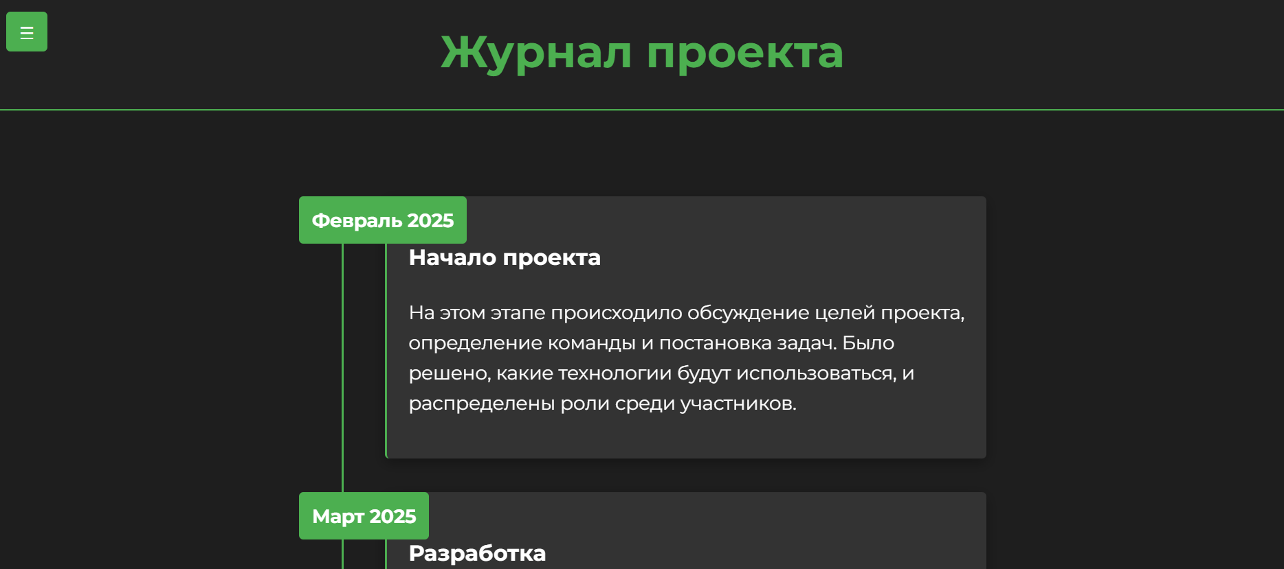

Рис. 4

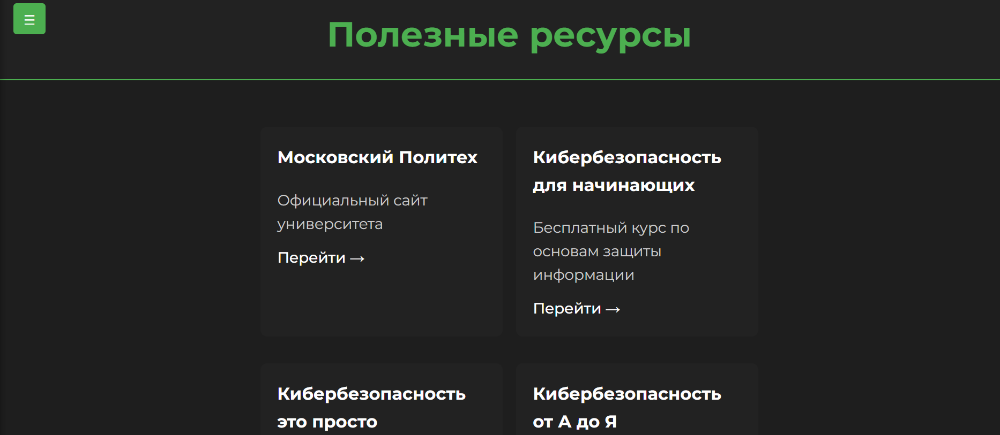

Рис. 5